1. 总体设计
飞机大战游戏总体设计：分为三个场景，第一个场景未进入游戏之前的相关操作信息说明，第二个场景为进入游戏主界面，第三个场景为游戏结束控制界面；多关卡设置。
游戏开始之前：说明如何操作游戏，为进入游戏做好准备
游戏主界面：左上角显示成绩分数、血量，并且展示游戏过程，进而计算成绩、血量等
游戏结束：弹出框来让玩家选择是否重新开始进行初始化，或结束，

1.1基本功能
（1）设置一个战机具有一定的速度，通过键盘，方向键可控制战机的位置，空格键发射子弹。
（2）界面中敌机出现的位置，以及敌机炸弹的发射均为随机的，敌机与敌机炸弹均具有一定的速度。
（3）对于随机产生的敌机和敌机炸弹，若超过矩形区域，则释放该对象。
（4）添加爆炸效果，包括战机子弹打中敌机爆炸、敌机炸弹打中战机爆炸、战机与敌机相撞爆炸以及战机子弹与敌机炸弹相撞爆炸四种爆炸效果。且爆炸发生后敌机、子弹、炸弹均消失，战机生命值减1。

1.2附加功能
（1） 为游戏界面添加了背景图片，并在战机发射子弹、战机击中敌机、敌机击中战机、以及战机敌机相撞时均添加了背景音效。
（2）为游戏设置了不同的关卡，每个关卡难度不同，战机发射子弹的数量随着关卡增大而增多，且发射子弹方式也随着关卡不同而有所改变。
（3）每击中50架飞机就会进入下一关，共设置3个关卡。
（4） 在游戏界面输出当前游戏进行信息，包括当前得分、当前关卡以及剩余生命。

2. 相关技术

2.1 Windows定时器技术
本程序中使用多个定时器，分别控制不同的功能。在MFC的API函数中使用SetTimer()函数设置定时器，设置系统间隔时间，在OnTimer()函数中实现响应定时器的程序。

2.2 透明贴图实现技术
绘制透明位图的关键就是创建一个“掩码”位图(mask bitmap)，这个“掩码”位图是一个单色位图，它是位图中图像的一个单色剪影。

2.3使用AfxMessageBox显示游戏过程中的提示信息
AfxMessageBox()是模态对话框，你不进行确认时程序是否往下运行时，它会阻塞你当前的线程，除非你程序是多线程的程序，否则只有等待模态对话框被确认。

2.4内存释放
在VC/MFC用CDC绘图时，频繁的刷新，屏幕会出现闪烁的现象，CPU时间占用率相当高，绘图效率极低，很容易出现程序崩溃。及时的释放程序所占用的内存资源是非常重要的。
在程序中使用到的链表、刷子等占用内存资源的对象都要及时的删除。Delete Brush，
List.removeall()等。

2.7 CImageList处理爆炸效果
爆炸效果是连续的显示一系列的图片。如果把每一张图片都显示出来的话，占用的时间是非常多的，必然后导致程序的可行性下降。CImageList是一个“图象列表”是相同大小图象的集合，每个图象都可由其基于零的索引来参考。可以用来存放爆炸效果的一张图片，使用Draw()函数来绘制在某拖拉操作中正被拖动的图象，即可连续绘制出多张图片做成的爆炸效果。

2.8对话框的应用
在设置游戏难度、炸弹的速度等，使用对话框进行设置非常方便，又体现出界面的友好。

3.详细设计

3.1 系统模块划分
该飞机大战游戏程序分为游戏背景位图绘制模块、各游戏对象绘制模块、游戏对象之间的碰撞模块、爆炸效果产生模块、游戏界面输出玩家得分关卡信息模块。
其中在游戏对象绘制模块中，战机是唯一对象，在游戏开始时产生该对象，赋予其固定的生命值，当其与敌机对象、敌机炸弹碰撞时使其生命值减一，直至生命值为零，便删除战机对象。敌机对象与敌机炸弹对象的绘制中采用定时器技术，定时产生。爆炸对象初始化为空，当游戏过程中即时发生碰撞时，在碰撞位置产生爆炸对象，添加到爆炸链表中。

3.2 主要功能模块

3.2.1 类图
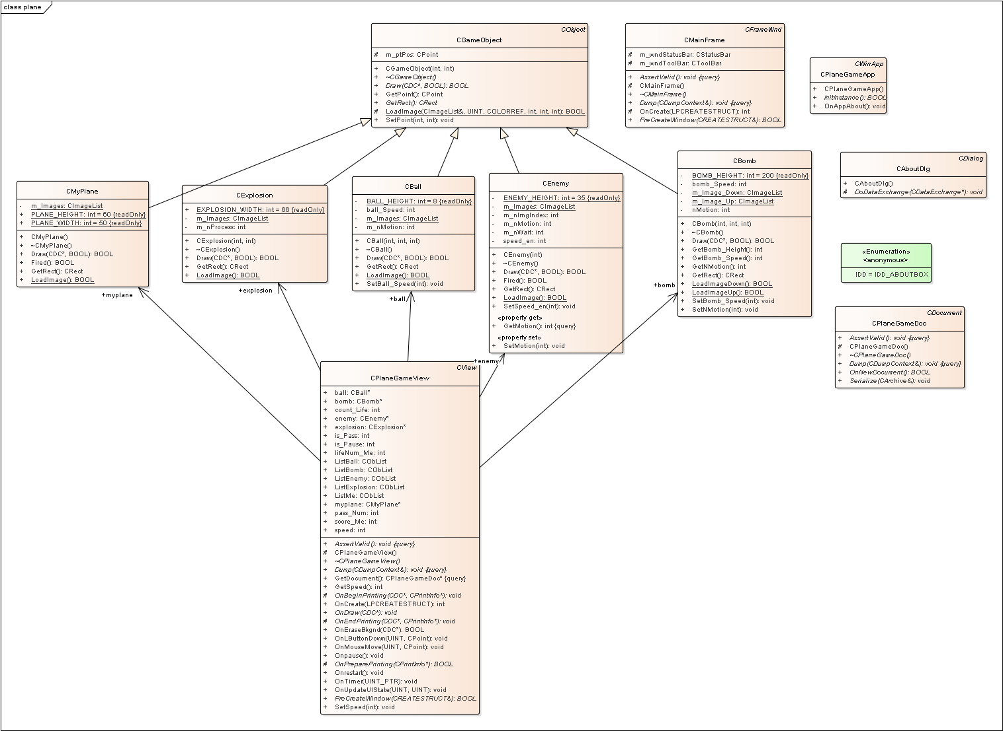

3.2.2 系统部分流程图
(1) 该飞机大战游戏执行流程图：
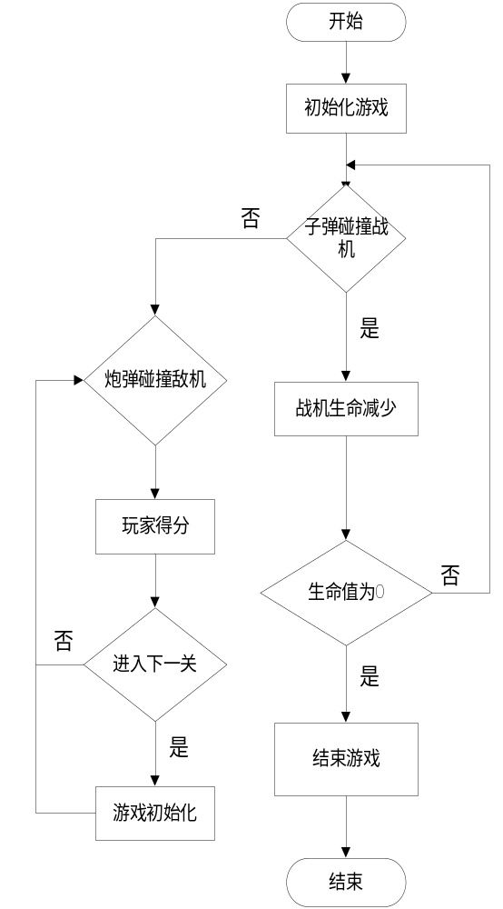

(2) 利用定时器定时产生敌机并绘制敌机流程图
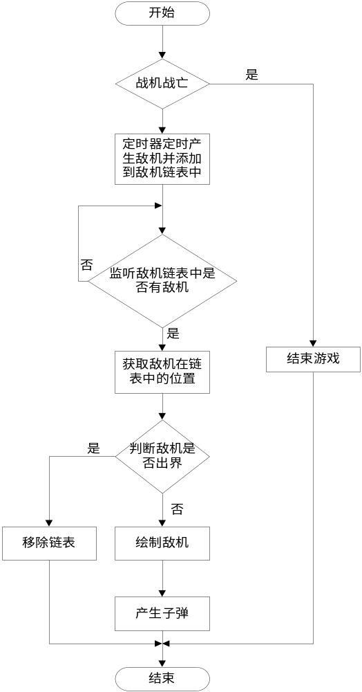

3.2.3主要功能模块

游戏规则子系统
模块名称 | 功能简述
人工智能 | 人机对战规则的实现
游戏子系统
模块名称 | 功能简述
应用程序对象 | 游戏程序的加载、游戏对象的绘制、游戏规则的显示、玩家的键盘事件获取
游戏对象 | 各个游戏对象的抽象父类
战机对象 | 战机类
敌机对象 | 敌机类
子弹对象 | 子弹类
爆炸对象 | 爆炸类
背景对象 | 背景类
道具对象 | 道具类

